প্রথমে সফটওয়্যারে সফল ভাবে লগইন করুন।

নতুন শাখা যুক্ত করার জন্য নিচের ধাপ গুলো অনুসরন করুনঃ

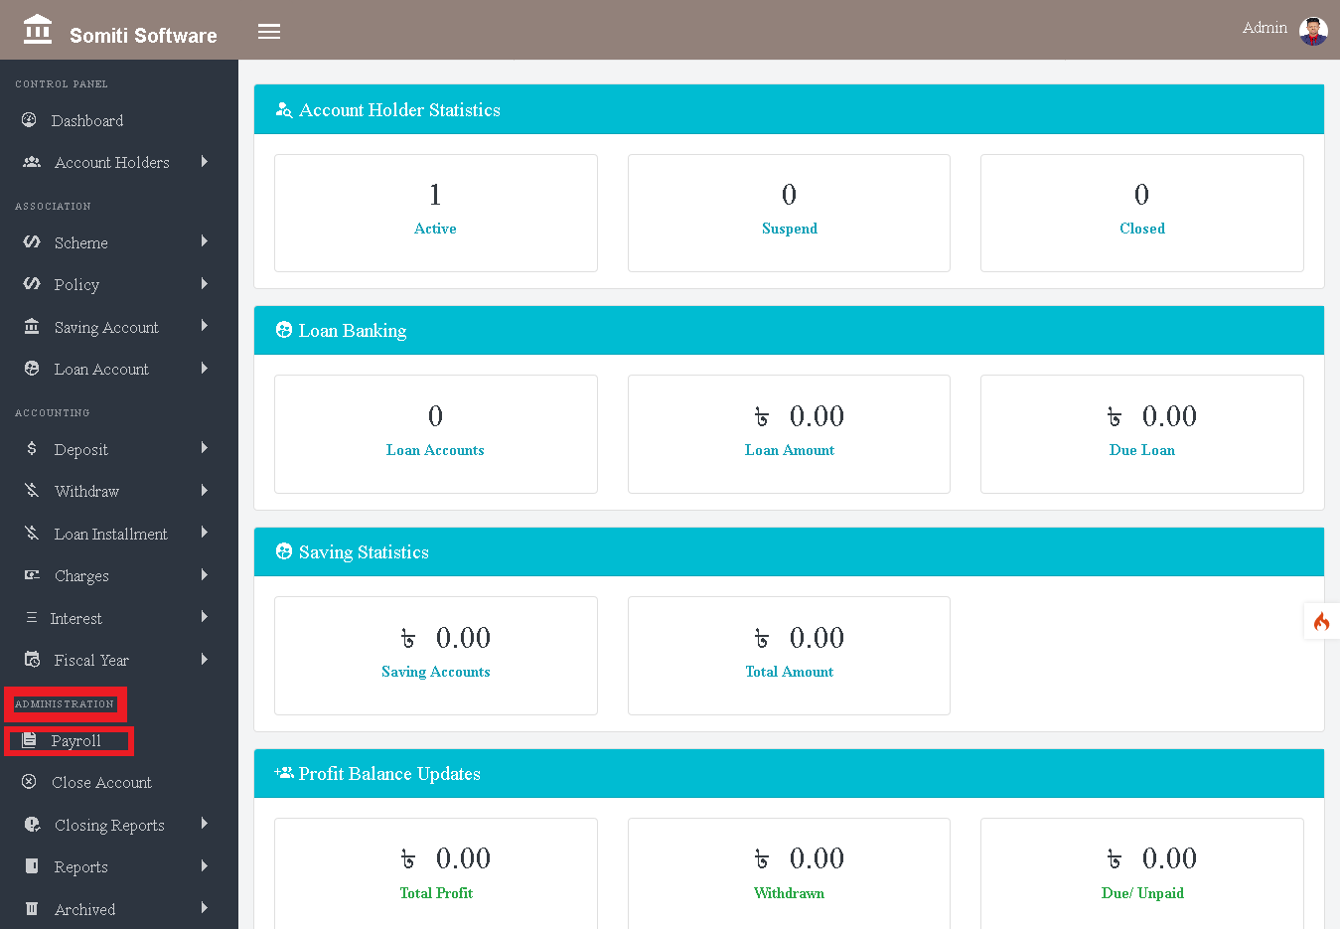

প্রথমে **এডমিনিস্ট্রেসন** থেকে  **(payroll)** বাছাই করুন।

এরপর নতুন একটি তালিকা প্রদর্শিত হবে।

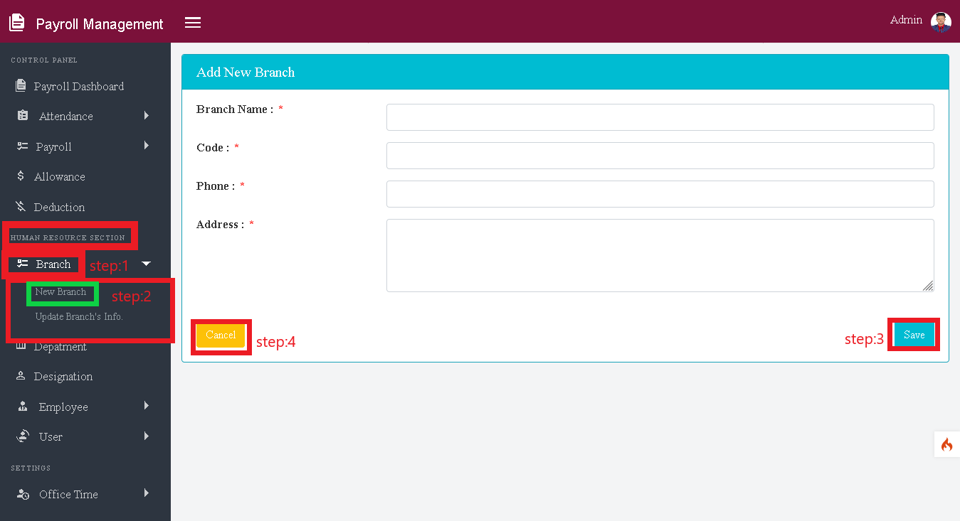

ধাপঃ১

সেকশন টি বাছাই করার পর নতুন একটি তালিকা আসবে।

তালিকার **হিউম্যান রেসরস সেকশন** থেকে  **শাখা** সেকশন টি বাছাই করুন।

ধাপঃ২

সেকশন টি বাছাই করার পর নতুন একটি তালিকা প্রদর্শিত হবে।

তালিকা থেকে **নতুন শাখা** সেকশন টি বাছাই করুন।

নতুন শাখা সেকশনে ক্লিক করার পর একটি ফরম প্রদর্শিত হবে।

ফরম টি নির্ভুল ভাবে পূরণ করুন।

ধাপঃ৩

পূরণ করা শেষে **সেভ** বাটনে ক্লিক করুন।

ধাপঃ৪

যদি ফরম এ দেয়া তথ্য আনডু করতে চান তবে **ক্যানসেল** বাটনে ক্লিক করুন।